Муниципальное автономное дошкольное образовательное учреждение
«Детский сад № 167 общеразвивающего вида
с приоритетным осуществлением деятельности
по социально-личностному направлению развития детей»

Аналитическая справка
Акция «Три П: Понимаем, Принимаем, Помогаем».
В период с 26 октября по 1 декабря 2022 года в МАДОУ №167 прошли мероприятия в рамках краевой акции «Три П: Понимаем, Принимаем, Помогаем».
Цель - формирование толерантных установок по отношению к детям с ограниченными возможностями здоровья, инвалидностью.
В рамках данной акции проводились разноплановые мероприятия:
1. Беседа на тему: «Мы разные. Мы вместе».
Цель - формирование у детей чувства доброжелательности, терпимости к людям с ограниченными возможностями здоровья, желания помогать таким людям.
В ходе беседы детей познакомили со знаками и приспособлениями, облегчающими жизнь людей - инвалидов. Дети узнали, что такое благотворительность, у ребят появилось желание сделать подарки для детей с особенностями здоровья.
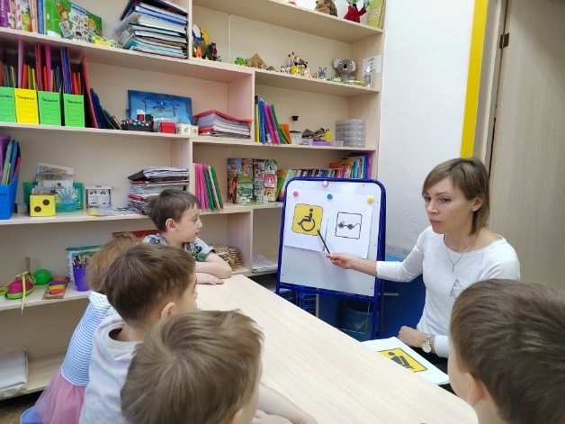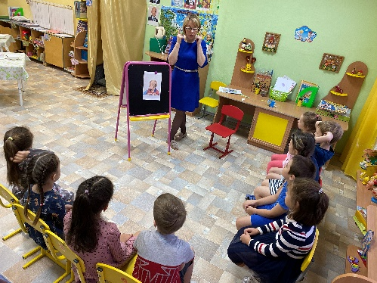
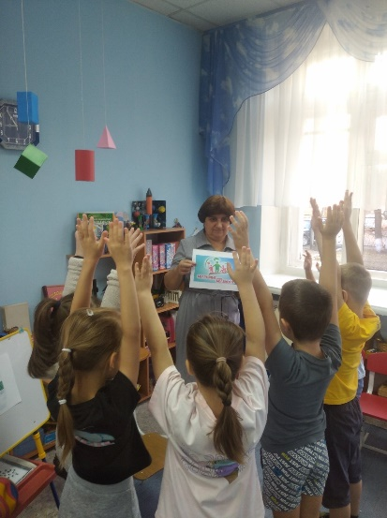
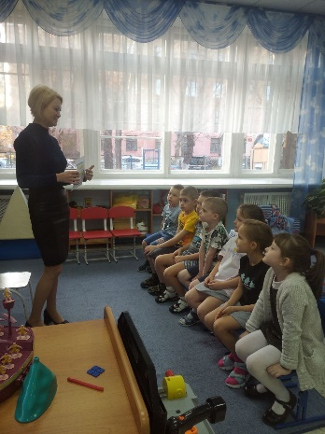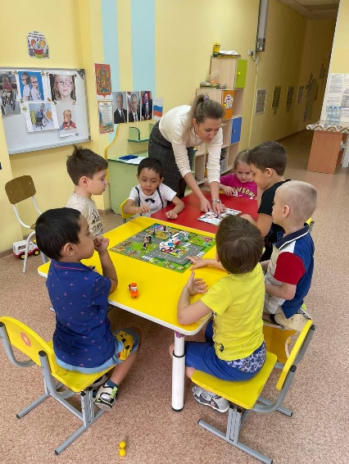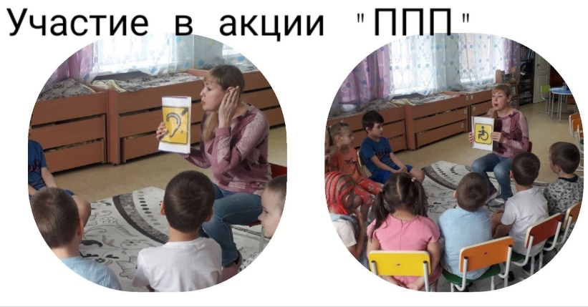

2. Просмотр мультфильма.
Сказка В. Катаева «Цветик - семицветик» помогла детям понять, почему нужно помогать людям с ОВЗ, а потом думать о своих желаниях. Дети почувствовали сострадание, сопереживание.
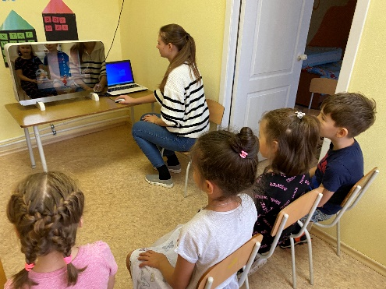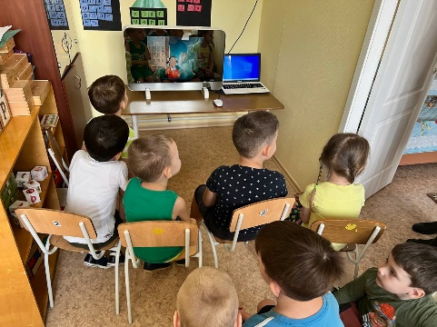

3. Изготовление цветика-семицветика совместно с родителями. Целью данного мероприятия было вовлечение родителей в формирование инклюзивной культуры.
4. Оформление выставки детских работ.
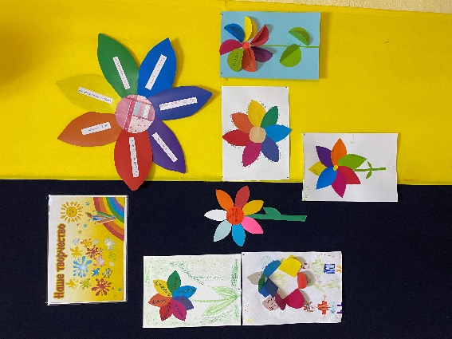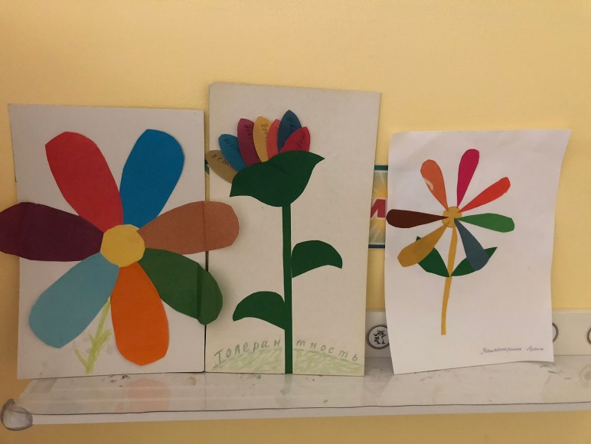

5. Инклюзивное мероприятие «Рука дружбы».
Цель - развитие у детей терпимости к различиям между людьми, формирование толерантного, уважительного отношение друг к другу.
Дети совместно с педагогами играли в разные игры "Улиточка", "Остров", "Слепец и поводырь", где у детей формировалось умение доверять, помогать и поддерживать товарищей, проявлять внимание и заботу.
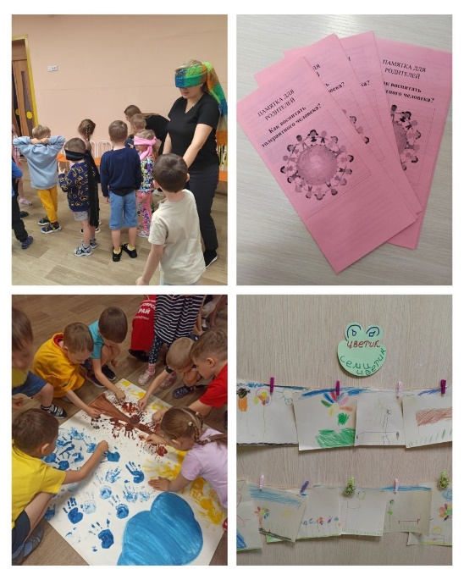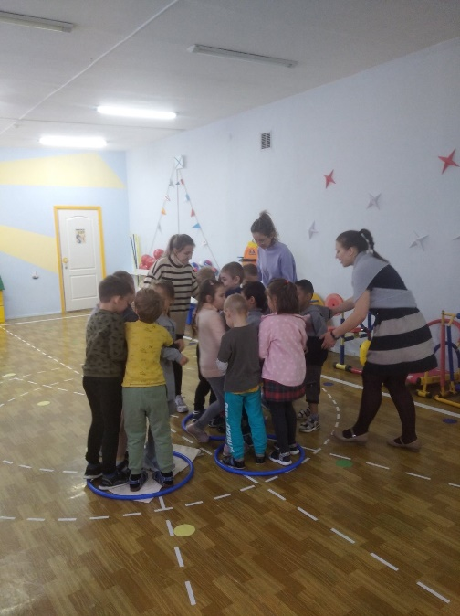
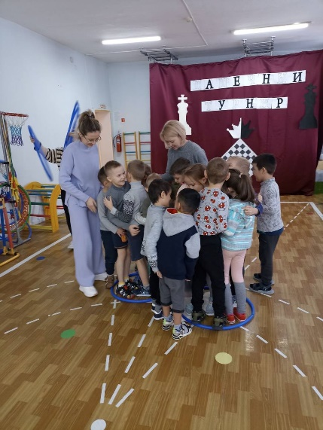
6. Оформление плаката в группе «Мы разные. Мы вместе».
Цель - развитие навыков рефлексии у детей, взаимодействие детей друг с другом и педагогом.
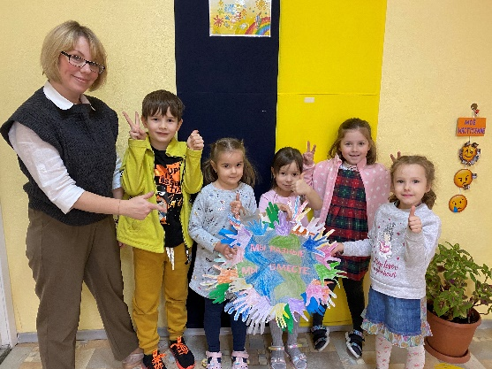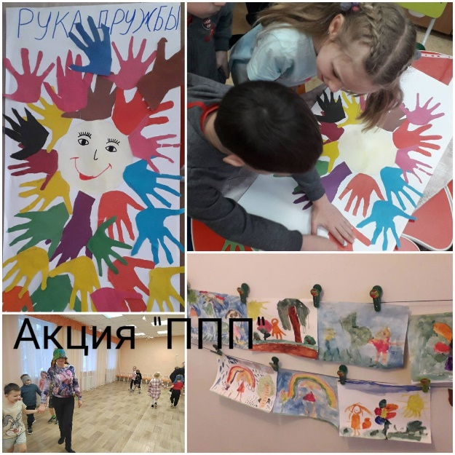
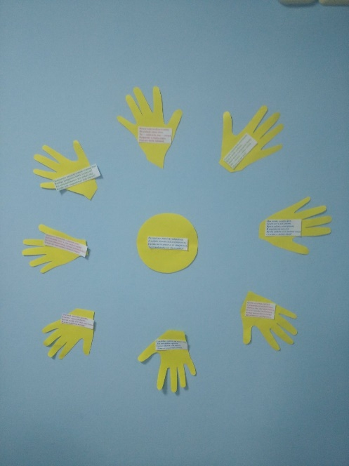
7. В течении трех месяцев (октябрь-декабрь) в соответствии с планом мероприятий в рамках проведения краевой акции «Три П: Понимаем, Принимаем, Помогаем» для родителей были подготовлены информационные буклеты и стендовая информация.
